Краткий мастер-класс «Как сшить постельное белье в домашних условиях»
Данное пособие будет полезно тем, кто проводит много времени дома и у кого уйма свободного времени.
В последнее время, ассортимент находящийся на полках магазинов, специализирующихся на продаже постельного белья, текстиля для домашнего уюта и быта, поражает нас богатством выбора. Роскошные комплекты из шёлка, сатина, бязи и ранфорса, перкаля, сатин - жаккарда и т.д. в красочной упаковке притягивают взгляд, но отпугивают запредельной ценой.
Да, постельное бельё – вещь достаточно дорогая, особенно в последнее время, когда на мировом рынке выросли цены на хлопок, соответственно возрастает и стоимость изготовленных из него тканей.
Сшить постельное белье своими руками будет намного дешевле, поскольку в этом случае не нужно ни оплачивать работу швеи-мотористки, ни переплачивать за упаковку готового товара, достаточно приобрести нужную вам ткань и следовать дальнейшим советом нашей инструкции. И так поехали. Начнем с того, как выбрать ткань для пошива постельного белья.
1.Как правильно выбрать ткань?
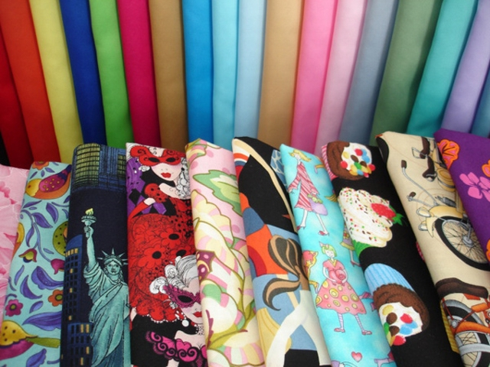
Для изготовления практичного постельного белья, которое прослужит вам не один год, необходимо приобрести качественную ткань из 100% хлопка. Для этой цели больше всего подойдёт плотная бязь.
Выбирая ткань для постельного белья, необходимо в первую очередь обращать внимание на показатель плотности, поскольку именно эта характеристика отображает, сколько натурального сырья ушло на изготовление одного метра ткани. Эту информацию можно получить, взглянув на ярлык, прикреплённый к каждому рулону материи.
Если плотность бязи не ниже 128 граммов на квадратный метр, это означает, что она обладает хорошими потребительскими свойствами и можно смело приобретать её для пошива постельного белья.
Поскольку бязь изготавливается из натурального хлопка, она не может стоить дёшево, и вы должны быть готовы к тому, чтобы расстаться с достаточно большой суммой денег.
При ограниченном бюджете можно приобрести поликоттон – ткань с довольно высоким содержанием синтетических (полиэстеровых) волокон. Изделия из поликоттона отличаются гладкой и блестящей фактурой, высокой прочностью и стойкостью к усадке. Единственным недостатком этих тканей можно считать их недостаточную гигроскопичность: они не очень хорошо впитывают влагу и потому сон на постельном белье из поликоттона не слишком комфортен жаркими летними ночами или в слишком душном помещении.
Продукция многих российских производителей (лидерами среди которых являются Шуйский и Ивановский Текстиль), выпускающих ткани высокого качества, сертифицирована и снабжена фирменными логотипами. Обязательно читайте информацию на этикетке, чтобы не купить низкопробную китайскую подделку под российский бренд.

2.Как сделать правильный расчёт и раскроить ткань?

Давайте посмотрим вообще какие размеры и стандарты постельного белья бывают. Если вы не знакомы с ними тогда изучаем картинку ниже:

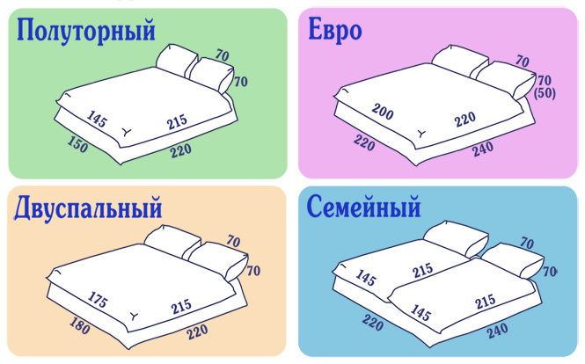
Вы решили сшить постельное белье самостоятельно, но не знаете, сколько ткани вам потребуется? Чтобы не ошибиться в расчёте, в первую очередь сделайте точный обмер всех постельных принадлежностей: матраса, одеяла и подушек.
Можно упростить свою задачу, взяв старый комплект постельного белья (если, конечно, вас устраивали его размеры) и снять мерки с него, не забыв при этом добавить лишних 7-8 сантиметров, которые пойдут в качестве припусков на швы и неточность кроя, а также позволят новому белью без проблем пройти усадку.
Правила раскроя постельного белья:
- Отворот наволочки следует делать длиной не менее 25 см: только в этом случае подушка не будет всё время вылезать из неё.
- Никогда не экономьте ни на длине, ни на ширине простыни: можно даже добавить ещё 20 см к ширине прежней простынки, а излишек длины заправить под матрац.
- Раскраивая новый пододеяльник, также увеличьте его ширину на 6-7 сантиметров, поскольку даже самая качественная бязь из натурального хлопка после первой стирки непременно даст усадку. Постирав новый комплект, вы увидите, нужно ли ушивать пододеяльник.
3.Как сшить двуспальное постельное белье?
Рассматриваем пример пошива постельного белья и его расчеты по необходимому количеству материала (ткани).
Расчёт ткани для него делается следующим образом:
- Оптимальная ширина ткани для двуспального комплекта – 220 см, поскольку она избавит вас от необходимости наращивания ширины пододеяльника и простыни при помощи стыковочных швов. Это не только сэкономит ваше время и силы, но и сделает стоимость нового белья более низкой, чем в магазине (хотя и не слишком значительно).
- Раскладка для двуспального комплекта выглядит следующим образом: вам потребуется 7,45 м ткани при ширине 220 см: из этого количества выйдет пододеяльник, простыня и три наволочки размером 70/70 или четыре наволочки с длиной сторон 50/70. При такой раскладке у вас не останется обрезков и будет запасной комплект наволочек.
Чтобы наглядно представить себе крой всего комплекта, возьмите лист бумаги в клеточку и начертите его схему. У вас получатся прямоугольники со сторонами:
- 365 x 220 см (пододеяльник),
- 205 x 220 см (простыня),
- 175 x 220 см. Этот прямоугольник нужно разделить на три или четыре одинаковых части (в зависимости от того, наволочки какого размера вам необходимы).
Вот так выглядит двуспальный комплект постельного белья из фланели «Вензель»
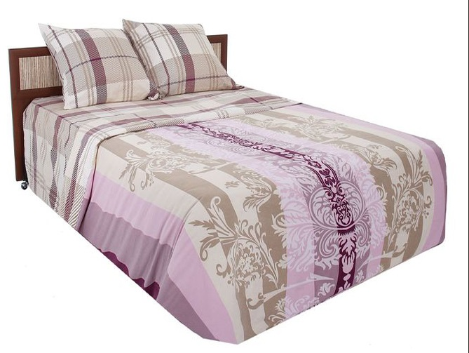

- Сколько стоит сшить постельное белье?
Всё зависит от размеров ваших постельных принадлежностей и от качества ткани, которую вы выберете для своего комплекта.
Стоимость качественного ситца шириной 135 см – примерно 90 рублей за метр, бязь шириной 150 см стоит чуть больше 120 рублей, а цена метра бязи шириной 220 см превышает 180 рублей.
Умножаем стоимость одного метра ткани на метраж, получившийся в результате обмера постельных принадлежностей, добавляем к этой сумме стоимость ниток и получаем итоговую цифру.
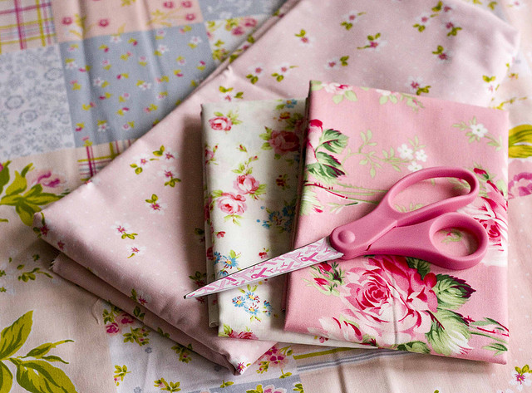

Сумма будет довольно-таки солидной, но самостоятельное изготовление постельного белья имеет ряд несомненных преимуществ:
- Вы можете подобрать ткань необходимой для вас расцветки и хорошего качества.
- Постельное бельё, изготовленное своими руками, будет сшито по размеру именно вашей постели, что исключает ряд неудобств, часто испытываемых при использовании готовых комплектов, купленных в магазине.
- Ваш комплект постельного белья может иметь столько предметов, сколько необходимо именно для вас. Как правило, простыни и наволочки служат меньше, чем пододеяльники, поэтому можно сшить не одну, а две-три простыни и пару лишних наволочек. В результате ваша постель будет выглядеть эстетично, а бельё будет изнашиваться довольно равномерно.
- Комплект постельного белья, сшитый своими руками, наверняка будет отличаться высоким качеством, поскольку вы постараетесь вложить в свою работу не только умение, но и старание, ведь шьёте вы его для самых близких людей.
- Вы можете сшить неповторимый комплект белья по собственному эскизу. Как красиво сшить постельное белье? Можно проявить фантазию и скомбинировать ткани, украсив комплект вышивкой (очень нарядно смотрится вышивка ришелье), мережками и атласными лентами.
Мы дадим вам несколько советов по пошиву постельного белья в домашних условиях, надеемся они вам несомненно пригодятся на начальном этапе . И так ловите.

Несколько советов по шитью постельного белья:
Совет №1
Первым делом необходимо определиться с типами швов, которые вы будете использовать в процессе работы. Обычно комплекты постельного белья изготавливают при помощи запошивочного, двойного и бельевого швов, благодаря закрытым припускам отличающихся особой прочностью и долговечностью. Как выполняются машинные швы для белья — запошивочный и подрубочный:
Такое бельё выдерживает множество стирок в стиральной машине любого типа и служит на протяжении многих лет.
У бельевого шва есть лишь один недостаток: если бельё будет изготовлено из плотной бязи, шов может получиться достаточно грубым, ведь он состоит из шести слоёв ткани.
В этом случае срезы плотной ткани можно не подгибать, а обработать при помощи оверлока: такой вариант более предпочтителен для неопытных швей, которым сложно выполнить качественный бельевой шов без предварительного смётывания деталей.

Совет №2
Долговечность постельного белья часто зависит от качества ниток, использованных при его пошиве: они должны быть прочными и в то же время не чересчур толстыми. Качественные нитки – это гарантия надёжности швов, которые не полопаются вскоре после пошива и не станут причиной разрыва ткани.

Совет №3

Не менее важно правильно установить шаг машинной строчки. Оптимальным можно считать его среднюю величину, поскольку очень мелкая строчка из-за слишком частых стежков может спровоцировать разрушение волокон, из которых изготовлена ткань.

Ну вот дорогие друзья прочитав данное пособие вы будете готовы самостоятельно сшить одежду для вашей любимой кровати, а может и целый гардероб. Так что дерзайте, творите, фантазируйте, воплощайте ваши идеи и задумки в любимые вами вещи. Приятных вам снов.

